Làm thế nào để vô hiệu hóa Flash Player trên tất cả các trình duyệt
Đôi khi chính những lỗi có liên quan và bắt nguồn từ Adobe Flash Player lại là nguyên nhân chính khiến bạn cảm thấy khó chịu, hay thậm chí tiêu tốn nguồn tài nguyên hệ thống của máy tính. Vì vậy, việc sử dụng các Flash Player một cách linh hoạt hoặc vô hiệu hóa Flash Player cũng là cách hay để bạn dẹp đi sự khó chịu, bực bội khi lướt Web.
Phần 1: Tìm hiểu về Flash Player và Shockwave Player
1. Có nên gỡ bỏ cài đặt Shockwave Player hay Flash Player không?
Nếu là tín đồ công nghệ hay chỉ là người dùng, chắc hẳn bạn đã từng nghe đến các vấn đề về bảo mật trên Adobe Shockwave và Flash Player, đặc biệt là các thông tin liên quan đến “các lỗ hổng nguy hiểm được phát hiện trên Adobe”. Và thường thì bạn có thể thấy rằng các bản cập nhật bảo mật cho Flash được phát hành thường xuyên hơn là Shockwave.
Người dùng được khuyến cáo là không nên cài đặt các phần mềm này trên máy tính, và nếu đã cài đặt các phần mềm này thì phải thường xuyên cập nhật các phiên bản mới nhất để đảm bảo mức độ bảo mật cao hơn.
Nếu muốn gỡ bỏ cài đặt đặt Adobe Shockwave và Flash Player vì một lí do bảo mật nào đó, bạn có thể tham khảo các bước hướng dẫn vô hiệu hóa hoặc gỡ bỏ cài đặt Flash Player , Adobe Shockwave trên trình duyệt Chrome, Internet Explorer, Firefox hoặc trình duyệt Edge trong phần dưới đây của Quản trị mạng.
Lưu ý:
Trước khi tiến hành gỡ bỏ cài đặt, bạn nên kiểm tra xem máy tính của mình có cài đặt Flash và Shockwave hay không.
2. Làm thế nào để biết bạn đã cài đặt Flash Player và Shockwave Player?
Nếu muốn biết bạn đã cài đặt Adobe Flash Player hay Adobe Shockwave Player trên máy tính hay chưa, bạn mở Control Panel, sau đó chọn Program & Features và bạn sẽ nhìn thấy Shockwave Player hoặc Flash Player được cài đặt trên máy tính dưới dạng add-on hoặc tiện ích mở rộng trên trình quản lý add-on của tình duyệt.
Phần 2: Vô hiệu hóa Flash và Shockwave trên tất cả các trình duyệt
1. Vô hiệu hóa Flash trên trình duyệt Firefox
Vô hiệu hóa Flash trên Firefox hoàn toàn không khó như bạn nghĩ.
Đầu tiên bạn click vào biểu tượng menu Firefox (biểu tượng ba dấu gạch ngang ở góc trên bên phải) sau đó chọn Add-ons để mở trang Add-ons Firefox.
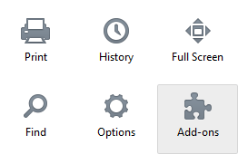
Tiếp theo chọn tùy chọn Plugins ở bên trái thanh sidebar.
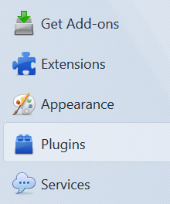
Sau khi cửa sổ Plugins xuất hiện, kéo chuột xuống tìm Shockware Flash rồi chọn Never Activate.
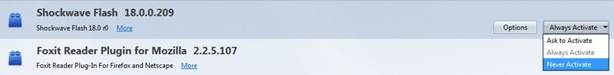
Cuối cùng tiến hành khởi động lại trình duyệt Firefox. Từ giờ Flash đã bị vô hiệu hóa trên trình duyệt Firefox của bạn.
2. Vô hiệu hóa Flash trên trình duyệt Chrome
Theo mặc định trên trình duyệt Chrome, Flash bị vô hiệu hóa. Trong trường hợp cần thiết bạn có thể kích hoạt lại Flash.
Tuy nhiên nếu muốn vô hiệu hóa hoàn toàn Flash, bạn có thể thực hiện theo các bước dưới đây:
Đầu tiên bạn nhập URL chrome://plugins vào thanh địa chỉ để mở trang Chrome Plugins.
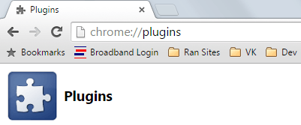
Tại đây bạn kéo chuột xuống tìm Adobe Flash Player, sau đó click chọn Disable.
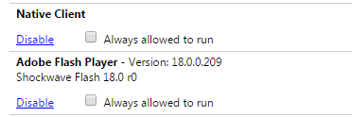
Cuối cùng tiến hành khởi động lại trình duyệt Chrome. Từ giờ Flash đã bị vô hiệu hóa trên trình duyệt Chrome của bạn.
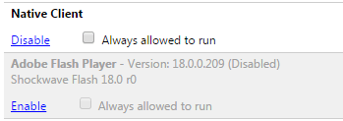
3. Vô hiệu hóa Flash trên Internet Explorer
Để vô hiệu hóa Flash trên Internet Explorer, đầu tiên bạn mở menu Cài đặt (Settings) bằng cách click vào biểu tượng hình răng cưa nhỏ ở góc trên cùng bên phải, sau đó chọnManage Add-ons để mở cửa sổ Manage Add-ons.
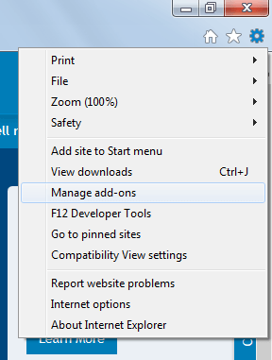
Tại cửa sổ Manage Add-ons bạn chọn tùy chọn Toolbars and Extensions. Tiếp theo tìm tiện ích mở rộng Shockwave Flash Object rồi kích chuột phải vào đó chọn Disable.
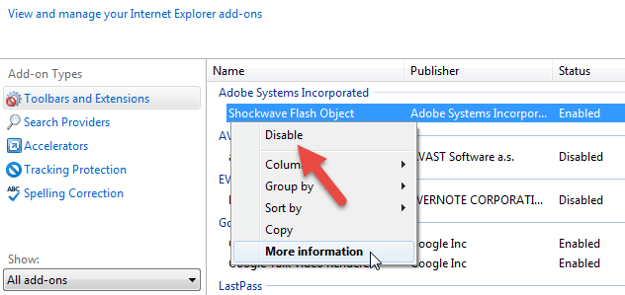
Từ giờ Flash đã bị vô hiệu hóa trên trình duyệt Internet Explorer của bạn.
4. Vô hiệu hóa Flash trên trình duyệt Opera
Để vô hiệu hóa Flash trên trình duyệt Opera, đầu tiên bạn click vào Opera ở góc trên cùng bên trái, sau đó chọn tùy chọn Cài đặt (Settings) để mở trang Cài đặt Opera (Opera Settings).
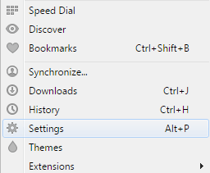
Tại đây bạn chọn Websites (nằm ở bên trái sidebar), sau đó chọn Manage individual plugins nằm dưới mục Plugins.
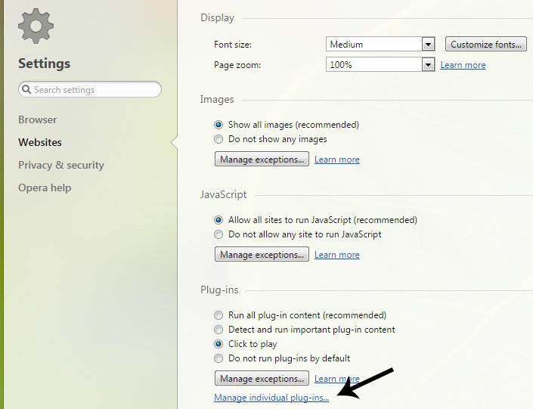
Sau khi trang Plugins xuất hiện, bạn tìm Adobe Flash Player rồi click chọn Disable.
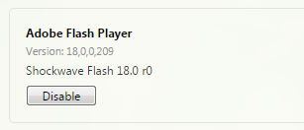
Từ giờ Flash đã bị vô hiệu hóa trên trình duyệt Opera của bạn.
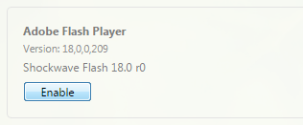
5. Vô hiệu hóa Flash trên trình duyệt Safari
Để vô hiệu hóa Flash trên trình duyệt Safari, bạn click vào biểu tượng Cài đặt (Settings) nằm góc trên cùng bên phải rồi chọn tùy chọn Preferences để mở cửa sổ Preferences.
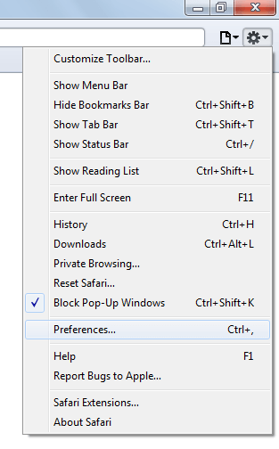
Tại đây bạn tìm thẻ Security, sau đó bỏ dấu tích mục Enable Plug-ins rồi đóng cửa sổ Preferences lại.
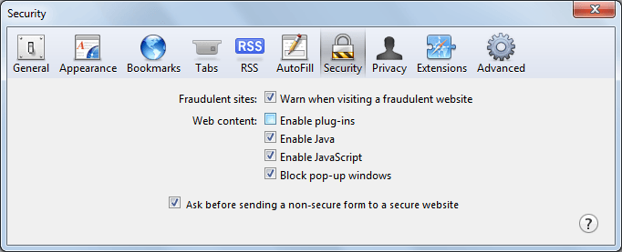
Từ giờ Flash đã bị vô hiệu hóa trên trình duyệt Safari của bạn.
6. Vô hiệu hóa Adobe Flash Player trên trình duyệt Edge
Để vô hiệu hóa Adobe Flash Player trên trình duyệt Edge, trên cửa sổ trình duyệt Edge, bạn click chọn biểu tượng 3 dấu chấm ở góc trên cùng bên phải màn hình, sau đó chọn Settings.
Tiếp theo cuộn xuống tìm và chọn View advanced settings.
Trên cửa sổ tiếp theo bạn tìm tùy chọn có tên Use Adobe Flash Player. Theo mặc định tùy chọn này được thiết lập là ON. Nhiệm vụ của bạn là chuyển trạng thái tùy chọn sang OFF.
